附件：

“项目报修信息登记在线表”建表要求

一、建表对象

截至2025年1月1日，全区未完成竣备的在建住宅工程；自2025年1月1日起，全区新建住宅工程。

二、前期准备

2.1确定负责人

住宅工程竣备阶段，由建设单位指定一名负责人创建并管理在线表格。因后续保密及使用需要，该名负责人应是建设单位或相关物业管理单位负责房屋质量维修工作的经理、管家或实际负责人，要求会使用简单的办公软件。

2.2创建工作微信群

上述建设单位负责人应创建**房屋质量维修工作微信群**，群成员包括建设单位负责房屋质量维修工作的管理人员、物业管理单位有关人员、区质安站负责该项目的联系人员及其他需要进群参与房屋维修过程管理的人员。

为应对房屋竣备交付后可能出现的集中投诉，**该工作微信群应在项目办理竣备手续前完成创建**，便于后续开展工作。

三、建表要求

3.1使用软件

具有在线表格查看、填写、修改等功能的办公软件，建议使用**“腾讯文档”**。

3.2表格名称

表格名称为“住宅工程名称+项目报修信息登记在线表”。

3.3文档内容

文档内容主要为业主报修相关信息，包括报修时间、门牌号、联系人、联系方式、报修内容、维修进度、维修完成时间等（表1、图1）。

表1：XXX项目报修信息登记在线表（样表）

|  |  |  |  |  |  |  |  |  |  |  |
| --- | --- | --- | --- | --- | --- | --- | --- | --- | --- | --- |
| 序号 | 报修时间 | 门牌号 | 联系人 | 与业主关系 | 联系方式 | 报修内容 | 是否过保 | 维修进度 | 维修完成时间 | 备注 |
| 1 |  |  |  |  |  |  |  |  |  |  |
| 2 |  |  |  |  |  |  |  |  |  |  |
| 3 |  |  |  |  |  |  |  |  |  |  |

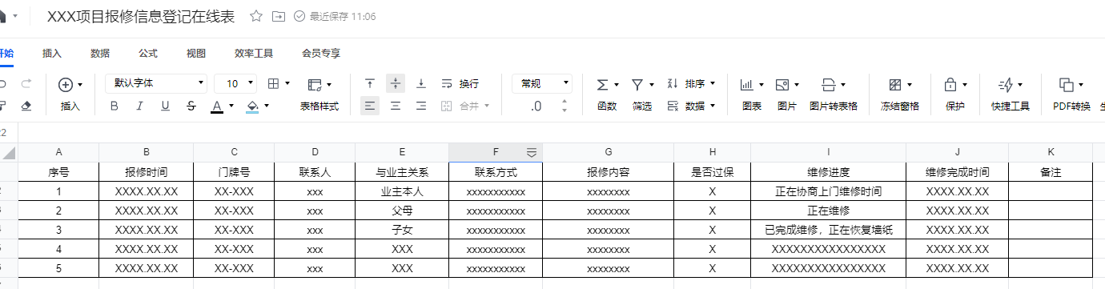

图1：XXX项目报修信息登记在线表（腾讯文档样表）

3.4权限设置

在线表格查看、填写、修改、导出等功能权限均由创建表格的负责人按需设定。

建表负责人根据实际需求指定用表人的权限（建表负责人需添加人员的微信或QQ好友后，方可指定人员对文档进行查看/编辑）。建设单位根据工作情况，由负责人指定若干填报人员（建设单位及物业管理公司有关工作人员），权限设定为**“可编辑”**。另由负责人向区质安站一至两名工作人员开放权限，权限设定为**“可查看”**（图2）。

|  |  |
| --- | --- |
| 1.指定人员查看/编辑 | 2.邀请好友共同查看/编辑 |
| 3.选择相应的权限后，向好友分享二维码 | |

图2：建表负责人向指定人员共享表格二维码

四、其他事项

4.1保密原则

除建设单位及物业单位的房屋维修管理部门、区质安站等监管部门外，表格信息不得外传。即，原则上在线表只能在房屋质量维修工作微信群中共享，不得对外传播转发。

表格中不得出现与房屋质量维修无关的个人隐私信息。

4.2人员变更

建设单位创建表格的负责人若因工作变动，不再负责相关工作，应及时将表格管理权转让给新的负责人（在“文档权限”-“高级权限”-“转让文档所有权”中设置）。该名负责人交接工作后，应自觉遵守保密原则，不得随意传播文档信息。

微信工作群中各成员因工作调动不再承担房屋维修相关工作的，应同样遵守保密原则，不得随意传播文档信息。

4.3实施调整

以上建表要求由建设单位牵头落实并组织管理，实施过程中遇到问题请及时提出，我站将搭建交流沟通平台，邀请各建设单位房修部门共同讨论并调整具体实施细节。